NAZIV DEJAVNOSTI: ODKRIVAJMO PRETEKLOST SVOJEGA KRAJA

Število ur tedensko: 1 ura/teden
Izvajalec: Tanja Vozelj, prof. geog. in zgo.
Razred: 7. in 8. razred

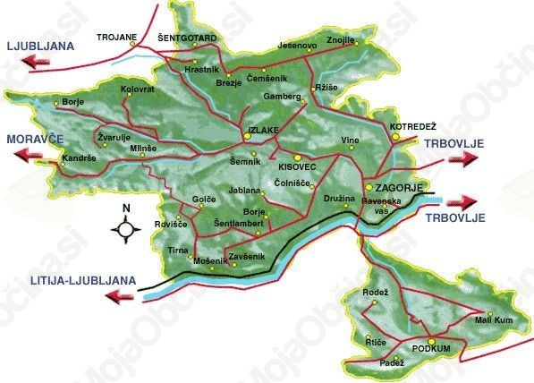
SLIKA/FOTO

Zakaj izbrati ta predmet?
Zaradi zanimivih in aktualnih vsebin, ki jih bomo raziskovali v povezavi z lokalnim okoljem. Učenci boste izbrali dve tematiki, ki jih bomo tekom šolskega leta raziskovali.
Del učnih ur bomo opravili tudi na terenu.

Kaj bomo počeli?
- Srednjeveške zgodbe (Vrste srednjeveških iger, zabava odraslih, črna smrt, kužna znamenja na naših tleh, higiena, oblačila v srednjem veku, vrste materialov in način izdelave, sejmi, uvoz, povezovanje obrtnikov v cehe, živila in prehrana v srednjem veku, priprava in postrežba hrane, vitezi: Kdo so bili vitezi?, križarske vojne, vsakdanje življenje, Vitevi pri nas, način bojevanja in bojna oprema, vzgoja viteza, obleka in oprema viteza, vojskovanje, trubadurji: Kdo so bili trubadurji? Ustvarjanje trubadurske poezije.
- Kako smo potovali?
Razvoj prometnih sredstev od prazgodovine do danes in vrste prometa: najstarejši pripomočki in sredstva za hojo, nošnjo in prevažanje tovora, prometna sredstva na parni, motorni in električni pogon, tehnična in znanstvena odkritja na področju prometa, prehodnost slovenskega ozemlja in razvoj prometnega omrežja skozi čas: gospodarsko in vojaškostrateški pomen slovenskega ozemlja, gradnja cestnega, rečnega in železniškega omrežja na Slovenskem, Kopenski promet na Slovenskem: hoja, ježa, tovorništvo, prevozništvo (furmanstvo), železniški promet, cestni promet, vodni promet: splavarstvo, čolnarstvo, ladijski promet, zračni promet: letenje v mitologiji, razvoj letalstva skozi čas, razvoj letalstva na Slovenskem, družbenogospodarski pomen nekaterih oblik prometa na Slovenskem (tovorništvo, splavarstvo/čolnarstvo, železniški promet), vpliv prometa na popotništvo, prenašanje informacij in razvoj turizma: najstarejše oblike potovanj, prvi zametki turizma, prenašanje informacij.
- Slovenci kot vojaki
Do 19. stoletja: črna vojska, kmečka vojska; 19. stoletje: tržaški okoliški bataljon, narodne straže, vojaško izrazoslovje, slovenski vojaki v avstro-ogrski vojski; 1. sv. vojna; obdobje med svetovnima vojnama; 2. svetovna vojna; osamosvojitev Slovenije; Slovenija in NATO; Slovenci v tujski legiji.
- Selitve skozi zgodovino
Migracije (pojem, oblike, vrste, vzroki), Selitve v zgodovini, Slovenci in selitve skozi zgodovino, Obdobje množičnega izseljevanja Slovencev, Selitve v našem kraju, Otroci v selitvah, Ali je bilo slovensko ozemlje prijazna domovina do priseljencev?

Načini ocenjevanja:
V vsakem ocenjevalnem obdobju po ena ocena, ki jo bo učenec/-ka pridobil/-a na raznolike načine (raziskovalna naloga, predstavitev izbrane teme, projektno skupinsko delo).
Delo pri predmetu temelji predvsem na delu z viri in raziskovanjem tematik, skupinskem delu in sooblikovanju učnih ur s strani učencev ter spremljanju/raziskovanju medijev.

